Приложение к решению от «09» ноября 2018 г. № 61-164р
СХЕМА ГРАНИЦ МУНИЦИПАЛЬНОГО ОБРАЗОВАНИЯ
П. КРАСНОКАМЕНСК КУРАГИНСКОГО РАЙОНА КРАСНОЯРСКОГО КРАЯ
Площадь: 55193,07 га
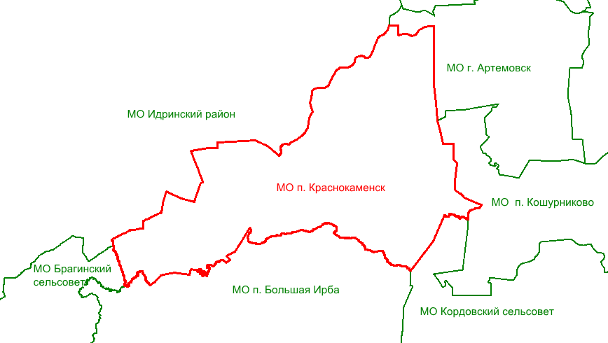
Условные обозначения:
- измененная (уточненная) граница муниципального образования
- границы смежных муниципальных образований

Масштаб 1:300 000

